Федеральное государственное бюджетное учреждение науки Институт ядерной физики им. Г.И. Будкера СО РАН (ИЯФ СО РАН)

ИЗМЕРЕНИЕ СЕЧЕНИЯ ПРОЦЕССА e⁺e⁻→π⁺π⁻2π⁰η В ОБЛАСТИ ЭНЕРГИИ ДО 2 ГэВ

Коллаборация СНД

Публикация:
статья M.N.Achasov et al, Phys.Atom.Nucl. 88 (2025) 1, 57-66;
DOI: https://doi.org/10.1134/S1063778825700012; импакт-фактор журнала — 0.4.

Величина полного сечения e⁺e⁻-аннигиляции в адроны используется, в~частности, для определения вклада адронной поляризации вакуума в аномальный магнитный момент мюона и для вычисления величины бегущей константы электромагнитного взаимодействия. Ниже энергии 2 ГэВ это сечение определяется как сумма эксклюзивных сечений для всех возможных конечных состояний. Сечение представляемого процесса является одним из вкладов в указанное полное сечение.
Процесс измерялся в канале распада η→2γ по данным, набранным детектором СНД на e⁺e⁻- коллайдере ВЭПП-2000. В изученной области энергии от 1.55 до 2 ГэВ сечение растет от 0 до 1.5 нб, составляя в максимуме около 3% от величины полного адронного сечения.
Ранее это сечение было измерено в эксперименте BABAR методом радиационного возврата. При энергии ниже 1.9 ГэВ данные СНД систематически выше измерений BABAR, а в диапазоне энергии 1.95 – 2 ГэВ наши данные (измерения в нескольких точках) приблизительно в 1.5 раза ниже измерения BABAR. В диапазоне энергии 1.87 – 2 ГэВ измерение СНД имеет лучшую точность.
На рисунке 1 приведено сравнение полученного сечения с предыдущим измерением.

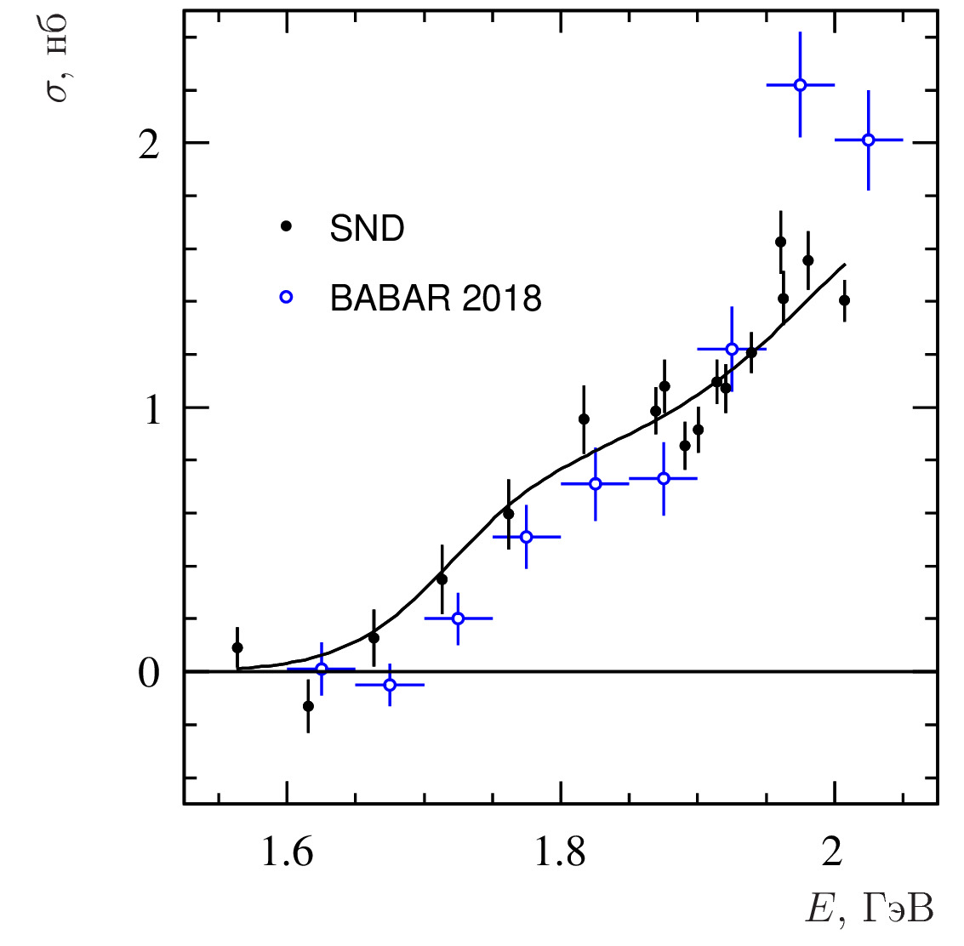

Рисунок 1 — Полученное сечение в сравнении с предыдущим измерением на детекторе BABAR

Направление программы фундаментальных научных исследований (ПФНИ): 1.3.3.1. «Физика элементарных частиц и фундаментальных взаимодействий».

